**Job No:-** 01

**Job Name:-** Java programs using class, object, method and constructor.

**Objectives:-** Java program-এ ক্লাস, অবজেক্ট, মেথড এবং কনস্ট্রাক্টর এর বাস্তব ব্যবহার প্রয়োগ করা।

**Theory:-** NetBeans Open করে নিচের প্রোগ্রামগুলো লিখে execute করতে হবে এবং আউটপুট দেখাতে হবে।

**প্রোগ্রাম-১:- Class ও object ব্যবহার করে প্রোগ্রামঃ**

package all_project.Collage;

public class Student {

private int Roll;

private String Name;

private float Mark;

private void GetData(){

Roll = 434575;

Name = "Jahid";

Mark = 85.25f;

}

void Display(){

GetData();

System.out.println("Roll is: "+Roll);

System.out.println("Name is: "+Name);

System.out.println("Mark is: "+Mark);

}

public static void main(String[] args) {

Student s = new Student(); //Object declare

s.Display();

}

}

**Output:-**

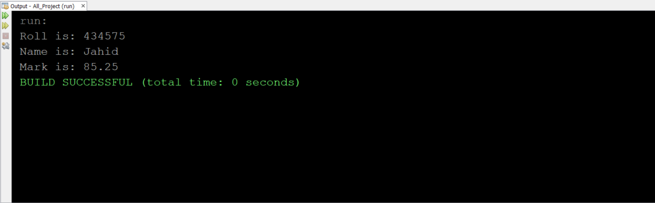

**প্রোগ্রাম-২:- মেথড ব্যবহার করে Java program:**

package all_project.Collage;

public class Student {

float Mark1, Mark2, Tutorial;

float Total, GTotal;

float GetMark(float M1, float M2){

Mark1 = M1;

Mark2 = M2;

Total = Mark1 + Mark2;

return(Total);

}

void Display(){

Tutorial = 10;

GTotal = Total + GetMark(40,75);

System.out.println("Tutorial Mark is: "+Tutorial);

System.out.println("Mark1 is: \t"+Mark1);

System.out.println("Mark2 is: \t"+Mark2);

System.out.println("Grand Total is: "+GTotal);

}

public static void main(String[] args) {

Student s = new Student();

s.Display();

}

}

**Output:-**

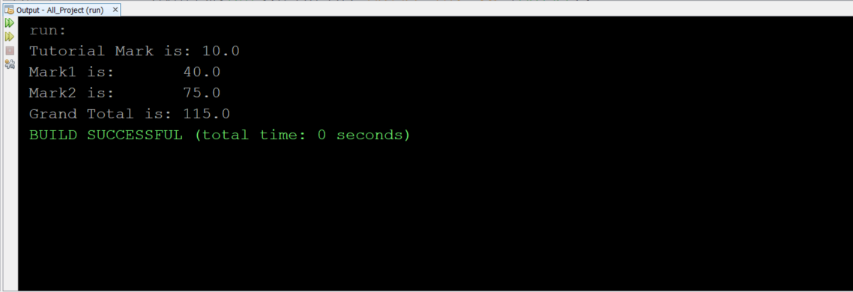

**প্রোগ্রাম-৩:- Constructor ব্যবহার করে Java program:**

package all_project.Collage;

public class Student {

int Roll;

String Name;

float Mark;

public Student(){

Roll = 661918;

Name = "Jahid";

Mark = 90.50f;

}

void Display(){

System.out.println("Roll is: "+Roll);

System.out.println("Name is: "+Name);

System.out.println("Mark is: "+Mark);

}

public static void main(String[] args) {

Student s = new Student(); //Object declare

s.Display();

}

}

**Output:-**

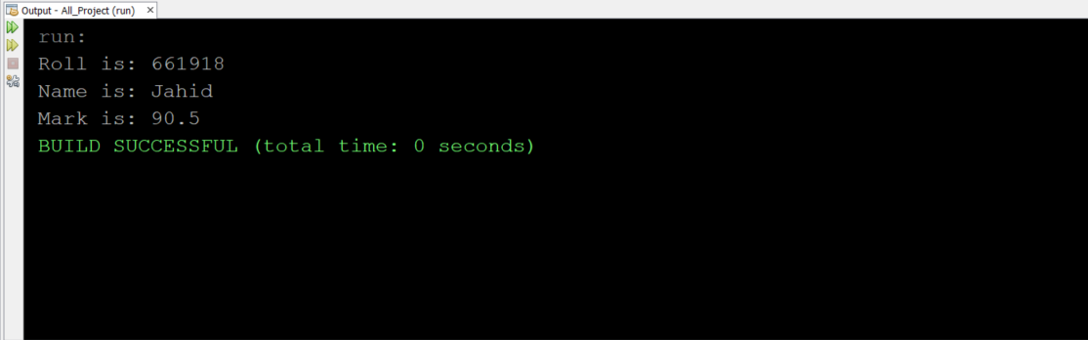

**Job No:-** 02

**Job Name:-** Java programs using inheritance and polymorphism.

**Objectives:-**

--Inheritance ও Polymorphism ব্যবহার করে জাভাতে প্রোগ্রাম লেখা ও Runকরা।

**Theory:-**

--NetBeans Open করতে হবে এবং নিম্নোক্ত প্রোগ্রামগুলো লিখতে হবে ও আউটপুট ‍ডিসপ্লেতে দেখাতে হবে।

**প্রোগ্রাম-১:- Inheritance ব্যবহার করে জাভা প্রোগ্রামঃ**

package all_project.Collage;

class Student2{

int Roll;

String Name = new String();

}

class Result extends Student2{

float Mark;

void GetData(){

Roll = 434575;

Name = "Jahid";

Mark = 70.75f;

}

void Display(){

System.out.println("Roll is: "+Roll);

System.out.println("Name is: "+Name);

System.out.println("Mark is: "+Mark);

}

}

public class Inheritance {

public static void main(String[] args) {

Result R = new Result();

R.GetData();

R.Display();

}

}

//Program the End.

**Output:-**

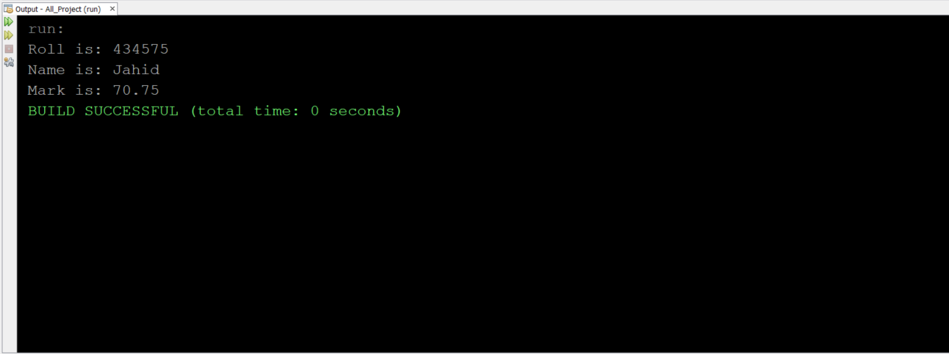

**প্রোগ্রাম-২:- Polymorphism ব্যবহার করে জাভা প্রোগ্রামঃ**

package all_project.Collage;

public class Polymorphism {

void demo (int a){

System.out.println("A: "+a);

}

void demo (int a, int b){

System.out.println("A and B: "+a+ ","+b);

}

double demo(double a){

System.out.println("Double A: "+a);

return a*a;

}

public static void main(String[] args) {

Polymorphism obj = new Polymorphism();

double result;

obj.demo(10);

obj.demo(10, 20);

result = obj.demo(5.5);

System.out.println("O/P: "+result);

}

}

**Output:-**

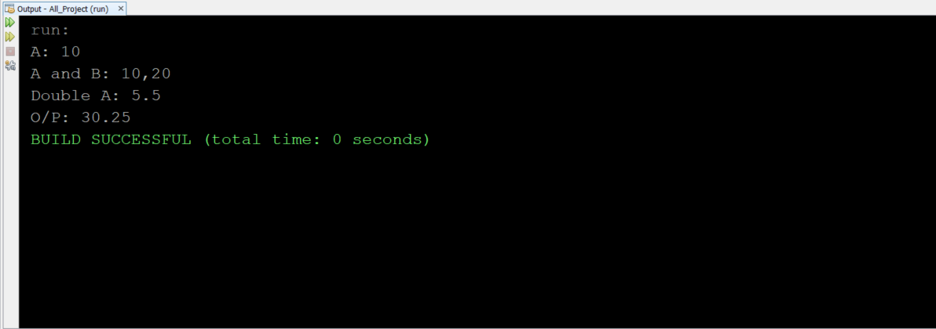

**Job No:-** 03

**Job Name:-** Write and execute java program using interface.

**Objectives:-**

-- NetBeans সফটওয়্যার ব্যবহার করে Interface সম্পর্কিত প্রোগ্রাম লেখা ও execute করা।

**Theory:-**

--নিচে Interface রিলেটেড একটি প্রোগ্রাম ও এর আউটপুট দেখানো হলোঃ

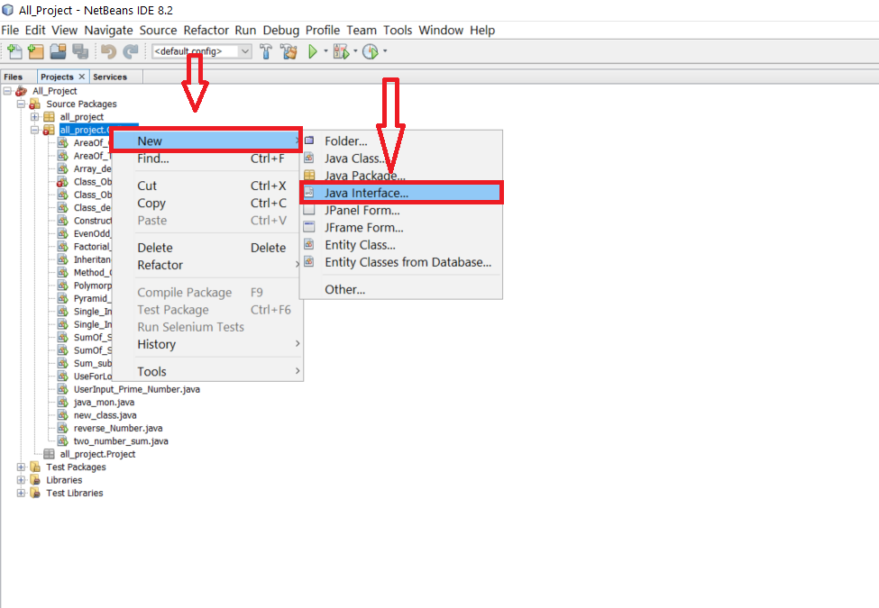

**Program:-**

package all_project.Collage;

interface Student_{

static final int Roll = 434575;

static final String Name = "Jahid";

void Display();

}

class Result_ implements Student_{

public float Mark;

@Override

public void Display(){

System.out.println("Roll is: "+Roll);

System.out.println("Name is: "+Name);

}

public void GetMark(){

Mark = 95.45f;

}

public void ShowMark(){

System.out.println("Mark is: "+Mark);

}

}

public class Execute_Interface {

public static void main(String[] args) {

Result_ R = new Result_();

R.Display();

R.GetMark();

R.ShowMark();

}

}

**Output:-**

